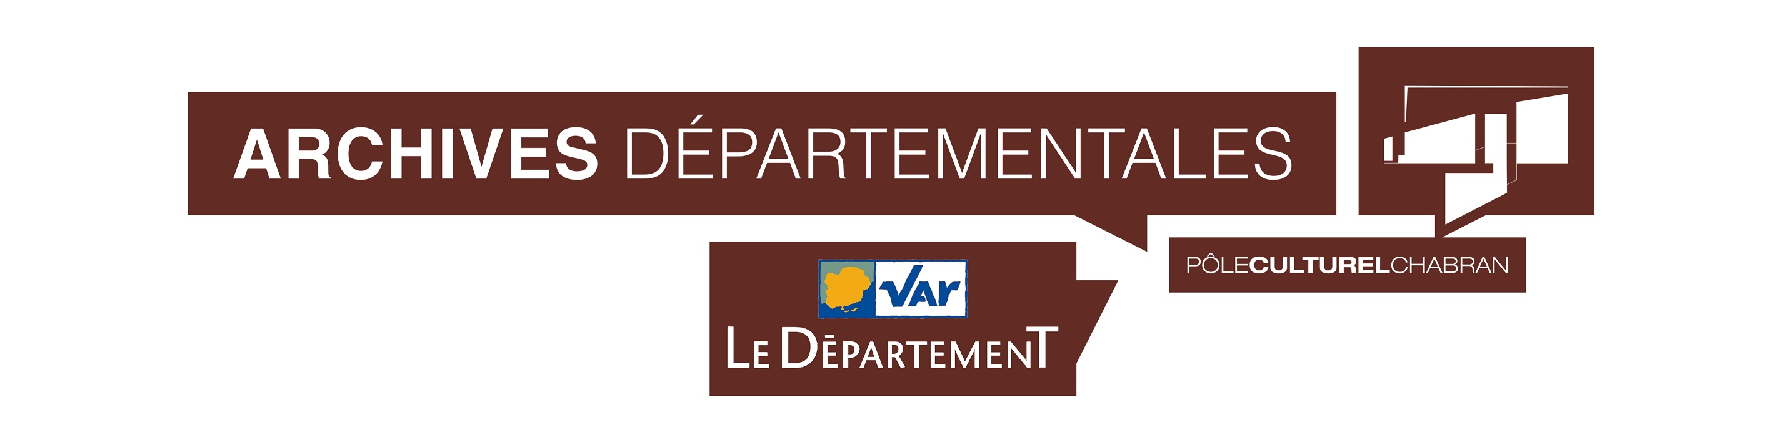

Journée d’études consacrée à Frédéric Mireur, 14 juin 2019
Appel à contribution

Dans le cadre des « journées des archives » de juin 2019, les Archives départementales du Var souhaitent rendre hommage à Frédéric Mireur, illustre historien et archiviste dracénois décédé il y a cent ans, le 20 janvier 1919.

Fils et petit-fils de maréchal-ferrant, Frédéric Mireur est né à Draguignan le 9 octobre 1834. Après ses études au collège, il entame une carrière administrative à la mairie de Draguignan. Il sera ensuite l’archiviste départemental du Var pendant plus de quarante ans. Comme archiviste, il a accompli un immense travail de classement qui a certainement contribué à identifier et sauvegarder les prestigieuses archives anciennes dont le Var dispose aujourd’hui. Mais Frédéric Mireur a aussi été journaliste, historien, érudit, membre de la Société d’études scientifiques et archéologiques de Draguignan et membre du Comité des travaux historiques et scientifiques. Historien, il a publié de nombreux travaux sur sa ville et son département.
Connu pour son travail scientifique considérable, Frédéric Mireur était aussi un homme discret, apprécié de ses amis et concitoyens pour ses qualités humaines.

Sans viser à l’exhaustivité, la journée d’études se propose donc de présenter des contributions mettant en lumière les différents aspects de la personnalité de Frédéric Mireur, en le remettant dans le contexte de son époque. Ces aspects sont en particulier :

- son rôle professionnel d’administrateur et d’archiviste
- son rôle d’érudit et historien de Draguignan et du Var
- son expérience de journaliste
- son histoire personnelle

Les propositions (résumé de 500 mots maximum) seront envoyées au comité de lecture accompagnées d’une brève présentation de l’auteur avant le 30 janvier 2019 à l’adresse suivante : ad83@var.fr. Les contributions seront des exposés oraux de 30 mn.

La journée d’études aura lieu à l’Auditorium du Pôle culturel Chabran le 14 juin 2018.

Les Archives départementales du Var organisent leurs « journées des archives » du 13 au 15 juin 2019 : ces journées sont une occasion de découvrir, échanger, contribuer autour des archives, des métiers des archives et de l’histoire et proposent de nombreuses animations.

